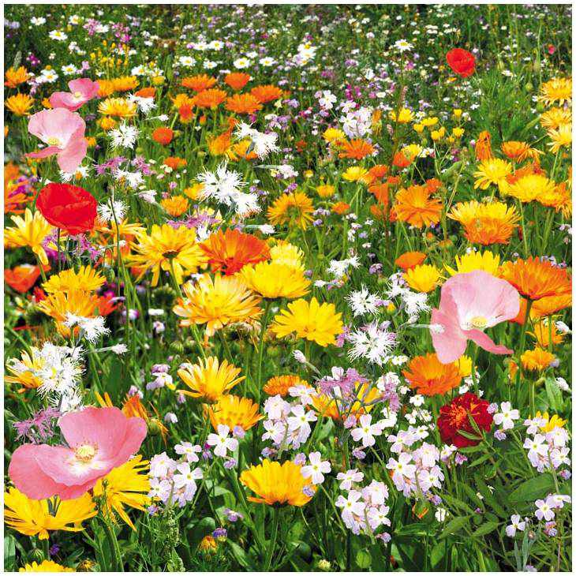
7-11 апреля 2014 года
МБОУ Куйбышевская СОШ

Девиз недели:
Стань грамотным – и ты откроешь для себя весь мир!
Форма работы: путешествие по океану знаний.

Понедельник. Остров
Стиль художественный
- Открытие недели. 8.00-9.00. Рекреация I этажа
- Сочинение, 7-8 классы (темы на выбор) «Ода русскому языку»
«Ода грамотному человеку»
- Интеллектуальная игра «Что? Где Когда?»? 7-ые классы, 7-ой урок, актовый зал.

Вторник. Остров
Стиль публицистический
- Цикл бесед «Речевой этикет. Манера поведения». 1,2,3,4,5,6 - классы, 1-2 уроки (проводят учащиеся 8-ых классов)
- Коллаж «Похвальное слово русскому языку», 5,6,7,8 - ые классы. Выставка газет. Рекреация III этажа
- Лингвистическая игра, 6-ые классы, 7-ой урок, актовый зал.

Среда. Остров
Стиль разговорный
- Лингвистическое ассорти, 7-ые классы,7 урок, актовый зал
- Литературная игра «Русская изба», 5 класс, 6 урок
- Лингвистический марафон, 8ые классы, в течение дня

Четверг. Остров
Стиль официально-деловой
- Брейн-ринг. Интеллектуальная игра по литературе, 6-ые классы, 7-ой урок, кабинет 306.
- Фотоконкурс «Пойман за чтением!» , 5,6,7,8,10 классы. Выставка. Рекреация III этажа
- Лингвистическаий турнир, 5-ые классы, 7-ой урок, актовый зал.
- Выставка тетрадей, 5,6,7,8,10 классы

Пятница. Остров
Стиль научный
- Заседание Учёного совета, 7-ой урок, кабинет 306.
Повестка:
- Презентация результатов анкетирования «Языковой паспорт моего современника», 8-ые классы
- Проектная деятельность на уроках литературы, 8-ые классы
- Проект «100 книг. Мы- читающие». Наше портфолио.7 «Б» класс.
- Обмен опытом: «Дружим мы с библиотекой», 6 «В» класс

- Внеурочная деятельность. Создаём кукольный театр. «Как хорошо уметь читать!».
- Интеллектуальная игра «Конкурс знатоков» , 5-ые классы, 6 урок, актовый зал.

Желаем успеха!

